Урок 31 «Источники звука. Звуковые колебания».
Технологическая карта урока

Тема урока |  | Источники звука. Звуковые колебания.
Цели урока
- Деятельностная: формирование УУД при изучении темы «Звук. Источники звука»
- Предметно – дидактическая: знают, что называется звуком, приводят примеры источников звука, знают диапазон звуковых, ультразвуковых и инфразвуковых волн, перечисляют примеры использования ультра и инфразвука.

Планируемые результаты урока
- Предметные: научатся определять особенности образования звуковых волн и механизме протекающих при этом процессов.
- Метапредметные: Познавательные: развитие мышления учащихся (анализ и синтез, индукция и дедукция, аналогия); работа с информацией в разных видах – текст, таблица, схема, рисунок.
Регулятивные: умение планировать и проводить эксперимент, выдвигать гипотезу, проверять ее, оценивать работу группы, проводить контроль и коррекцию своей работы.
Коммуникативные: умения представлять работу группы, выдвигать и обосновывать гипотезы, вести дискуссию, аргументировать свою точку зрения.
- Личностные: показ и оценивание роли физического и мысленного эксперимента и методов научного познания в изучении физических явлений.
Тип урока
- По ведущей дидактической цели: изучение нового материала
- По способу организации: комбинированный
- По ведущему методу обучения: исследовательский
Методы обучения:
- Основной: исследовательский
- Дополнительный: проблемно-поисковый
Средства обучения:
 |  | - Компьютер, проектор, презентация, файлы с записями разных звуков,
 |  | - камертон, бусинка на нити, листочки бумаги, гитарная струна, барабан детский, кусочки мела, большие листы бумаги.
Ход урока
Этап урока | Методы обучения | Содержание деятельности |  | Формируемые УУД | Методы оценки/самооценки
 |  | учителя | ученика
1.Орга-  низаци-  онный  момент. |  | Приветствие учителя.  Вокруг нас да и в нас самих происходит много колебательных процессов, излучается много волн. Мы начали и продолжаем изучать тему «Механические колебания и волны» | Приветствие учащихся. Настраиваются на работу. | КУУД:  Сотрудничество с учителем и одноклассниками
2.Повто-  рение  ранее  изучен-  ного  матери-  ала | Словесный | Повторим ранее изученный материал.  1. Фронтальный опрос:  1. Что такое волна?  2. Какие виды волн вы знаете?  3. В какой среде могут распространяться упругие поперечные волны? Упругие продольные волны?  5. Что называется длиной волны? Запишите формулу для нахождения длины волны.  6. За какое время колебательный процесс распространится на расстояние, равное длине волны?  7 От чего зависит скорость распространения волны?  2.Выполняют С/Р «Длина волны. Скорость распространения волн» И.О. Громцева «Контрольные и самостоятельные работы по физике» к учебнику А.В. Перышкина | Отвечают на вопросы. | ПУУД:  Построение речевого высказывания, объяснять процессы, применять полученные знания.  КУУД:  Выражать с достаточной полнотой и точностью свои мысли, слушать и вступать в диалог.  РУУД:  Осознавать качество и уровень усвоения знаний. | Контроль со стороны учителя и одноклассников  Контроль со стороны учителя
3.Изучение  нового  материала.  Целеполагание. | Словесный  Наглядный  Практический  Проблемный  Исследовательский  Словесный  Наглядный | Наш мир полон колебаний и излучений. Мы живем, по большей части не чувствуя окружающих нас волн. А те, которые ощущаются человеком, очень важны для него, так как являются источником информации о внешнем мире. Проведем эксперимент.  Я предлагаю вам посмотреть на экран. Здесь представлено несколько изображений, пока скрытых от глаз. Подсказки 1, 2, 3 помогут вам догадаться, что на них изображено. При обращении к цифре 1 слышен звук салюта, при обращении к цифре 2 – звон колокола, 3 – пение птиц. Подумайте, пожалуйста, что может объединять все эти изображения, что они могут символизировать.  Что нам помогло отгадать содержание фотографий?  О чем пойдет речь на уроке?  Действительно, мы здесь видим различные проявления звука.  Зачитывает стихотворение:  Послушай: музыка вокруг, она во всем – в самой природе,  И для бесчисленных мелодий она сама рождает звук.  Ей служат ветер, плеск волны, раскаты грома, звон капели,  Птиц несмолкаемые трели среди зеленой тишины,  И дятла дробь, и поездов гудки, чуть слышные в дремоте,  И ливень – песенкой без слов все на одной звенящей ноте.  А снега хруст! А треск костра! А металлическое пенье  И звон пилы и топора! А проводов степных гуденье!  …Вот потому-то иногда почудится в концертном зале,  Что нам о солнце рассказали, о том, как плещется вода,  Как ветер шелестит листвой, как, заскрипев, качнулись ели…  А это арфы нам напели, рояль, и скрипка, и гобой.  Стихотворение М. Ивенсена «Музыка».  О чем идет речь в стихотворении?  О каких источниках звука идет речь в стихотворении? Назовите их.  На какие виды источники звука можно разделить?  Приведите примеры из текста стихотворения.  Мир звуков так многообразен,  Богат, красив, разнообразен,  Но всех нас мучает вопрос  Откуда звуки возникают,  Что слух наш всюду услаждают?  Пора задуматься всерьез.  Чтобы узнать какие тела являются источниками звука, я предлагаю вам разделиться на группы и провести небольшое исследование. На столах у вас находится оборудование и задание, выполнив которое вы должны ответить на вопрос: какие тела являются источниками звуков? (Приложение 1)  А теперь сформулируйте общий вывод.  Демонстрация: запись колебаний камертона ЭОР  http://files.school-collection.edu.ru/dlrstore/669bc7a0-e921-11dc-95ff-0800200c9a66/2_7.swf  Всякое ли колеблющееся тело является источником звука?  Демонстрация: колебание мятника на нити и колебание рук человека.  Проблемный вопрос. Колебание есть, а звука нет. Почему?  Работа в группах с текстом. Читают информацию из учебника и дополнительной литературы (Приложение 2) о видах звука. Готовят сообщение о звуковых колебаниях, инфразвуке, ультразвуке по плану:  - Диапазон частот  - Источники  - Свойства  - Применение и значение.  Первичное закрепление:  Всякое колеблющееся тело звучит.  Всякое звучащее тело колеблется.  Какое утверждение верно? Какое нужно убрать? | Высказывают свои мнения.  Слушают друг друга.  Выдвигают предположения о том, что изображено на картинках  Учащиеся выдвигают предположения о теме урока, обсуждают их и формулируют тему. Ее записывают в тетрадях.  Слушают стихотворение  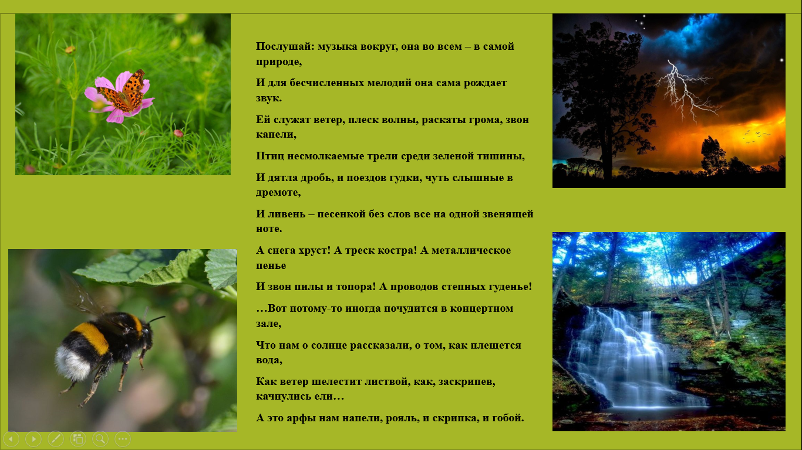  Отвечают на вопросы.  На естественные и искусственные  Выполняют опыты. Рассказывают о результатах опытов. Анализируя проделанные эксперименты, выстраивают логическую цепочку: звук – колебания – распространение колебаний – волна.  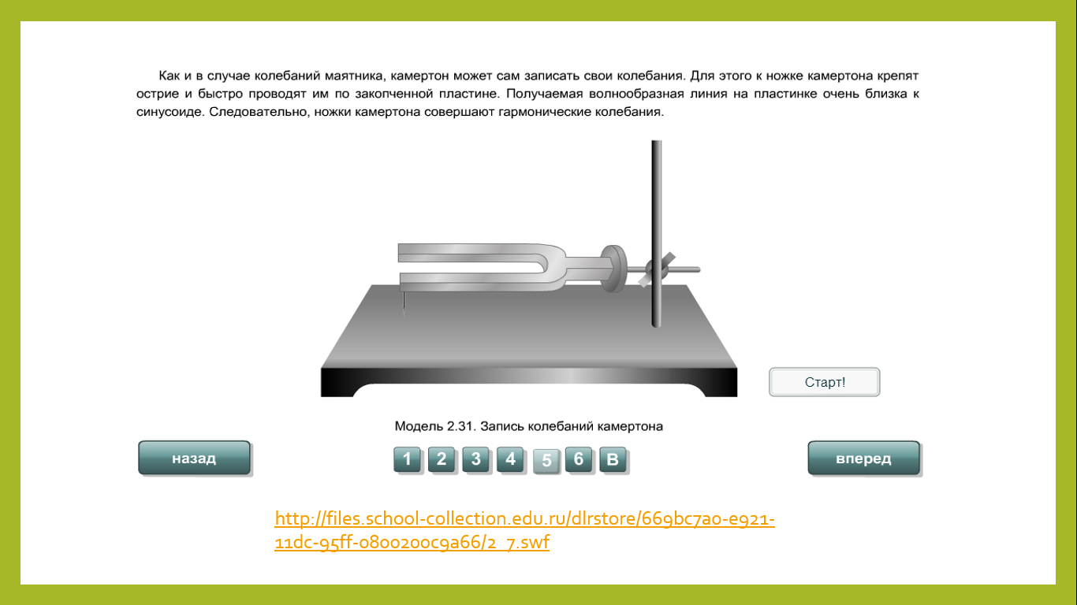  Вывод. Источником звука является тело, совершающее колебание.  Пытаются дать ответ. Испытывают затруднение.  Выступают с сообщениями о звуке, инфразвуке и ультразвуке.  Учащиеся отмечают инфразвук, звук и ультразвук на шкале частот, изображенной на доске. Информацию представляют на больших листах в виде рисунков, схем, текста.  ν, Гц  Обсуждают, анализируют  выбирают верное решение.  Проверяют. | ПУУД: логическое соотнесение «звук – картинка», выводы о теме занятия, поиск информации, построение речевого высказывания.  РУУД: самостоятельное определение темы урока на основе созданной учебной ситуации (целеполагание)  КУУД: выдвижение предположений, анализ правильности выдвинутых предположений, участие в коллективном обсуждении.  КУУД: сотрудничество в парах при проведении эксперимента, речевые высказывания о результатах опыта.  ПУУД: анализ верного утверждения, проверка гипотезы на опыте.  РУУД: проверка правильности высказываний, определение порядка действий, вывод.  ПУУД:  Самостоятельно выделяют познавательную цель, поиск информации, смысловое чтение, моделирование, приводят примеры, подбирают аргументы, работа с терминами.  РУУД:  Целеполагание, планирование.  КУУД:  Сотрудничество в группах, отстаивание своего мнения, корректировать и оценивать действия партнера.  ПУУД: работа с текстом, выделение главной мысли, обобщение, вывод. Перевод информации из одного вида в другой – построение схемы.  КУУД: обсуждение вариантов вывода, запись на доске и в рабочих листах, проверка и обсуждение учащимися правильности построения схемы.
4.Закрепление нового материала |  | Работа с рабочей тетрадью или на рабочем листе.( Приложение 3) | Взаимная проверка |  | Взаимная проверка
5.Домашнее задание |  | § 30 упр.28 устно  Найти загадки или детские стихи об источниках звука. Составить кроссворд.
6.Рефлексия |  | Выберите из предложенных цитат ту, которая вам наиболее близка (соотнесите мысли великих людей и исследовательской работы на уроке  «Из наблюдений устанавливать теорию, через теорию исправлять наблюдения есть лучший всех способ к изысканию правды» М.В. Ломоносов  «Природа гармонична и проста в своей конечной сути и полностью постижима средствами логического анализа, проверяемого бдительным оком опыта! А. Эйнштейн  «Ничто не может быть выше той радости, которую доставляет нам изучение природы. Тайны ее не постижимо глубоки; однако нам, людям, дано все дальше и дальше проникать в них своим взором» И.В. Гете  «… Красота и величие человеческого разума в том и состоит, чтобы без отдыха, без передышки, не зная усталости, не сташась опасностей, вечно искать истину, которая вечно от него ускользает» Анатоль Франс

